Dit document beschrijft het solution architecture van de interface en de software van de nieuwste generatie wasmachines van Swirl Industries B.V.

Solution Architecture

*Easy interface, easy life.*

Joost Wagensveld 1664713 Zehna van den Berg 1662506 Jessy Visch 1661709 Koen de Groot 1638079

Team 11

Versie 0.1

17-12-2015

Inhoud

1. Inleiding 2

2. Klassendiagram 3

2.1. Het diagram 3

2.2. Beschrijving klassen 3

2.2.1. //klasse 1 3

2.2.2. //klasse 2 3

1.1.1. //klasse 3 3

2.2.3. //klasse 4 3

2.2.4. //klasse rest 3

2. Concurrency Diagram 4

Protocol communicatie van webserver naar websocket 5

# Inleiding

In dit document kunt u alle diagrammen terug vinden die behoren tot het requirements architecture. Een requirements architecture helpt bij het vinden van de antwoorden op de vraag: “Wat moet de software van het systeem doen?” Ook wordt vastgelegd hoe goed het systeem moet functioneren. Daarvoor hebben we het constraints model opgenomen in hoofdstuk 4.

Verder zal de requirements architecture als input dienen voor het maken van de solution architecture.

# Klassendiagram

Dit hoofdstuk beschrijft het klassen diagram. In de eerste paragraaf wordt het diagram getoond. Daarop volgend worden in de tweede paragraaf worden een aantal beschreven.

## Het diagram

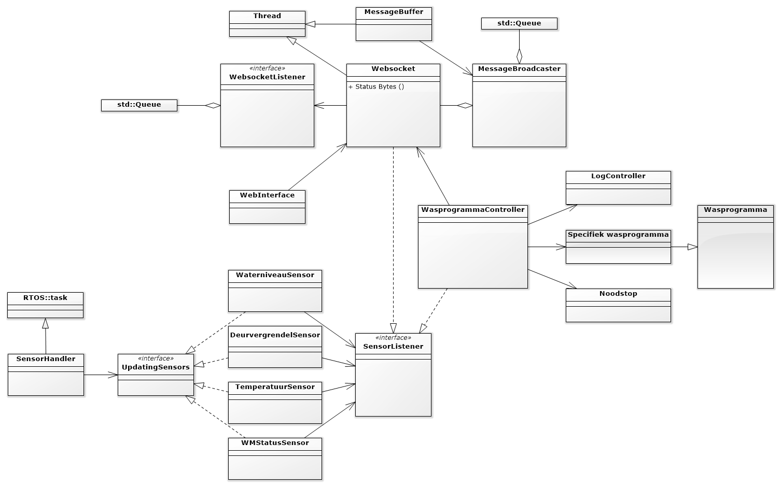

## Beschrijving klassen

Dit paragraaf is voornamelijk een opsomming van de verschillende klassen die gebruikt zullen worden. Ook zal er een uitleg zijn van de klassen en bepaalde relaties tussen deze klassen.

### Wasprogrammacontroller

De klasse wasprogrammacontroller is verantwoordelijk voor het uitvoeren van het wasprogramma. Tevens is deze controller verantwoordelijk voor de communicatie met de websocket.

### SensorHandler

Deze klasse is verantwoordelijk voor het periodiek aan roepen van de update functie van alle child klassen van de interface UpdatingSensor. Ook is deze klasse verantwoordelijk voor het bijhouden van alle boundary objecten die hij moet aanroepen.

### UpdatingSensor

UpdatingSensor is de superklasse van alle sensor boundary klassen.

### WaterniveauSensor

Deze klasse is verantwoordelijk voor het pollen van de waterniveau sensor op aangeven van de SensorHandler.

### TemperatuurSensor

Deze klasse is verantwoordelijk voor het pollen van de temperatuur sensor op aangeven van de SensorHandler.

* + 1. DeurvergrendelSensor

Deze klasse is verantwoordelijk voor het pollen van de status van de deurvergrendeling. Tevens kan er via deze klasse de deur worden vergrendelt of ontgrendelt.

* + 1. WMStatusSensor

Deze klasse is verantwoordelijk voor het pollen van de status van de wasmachine op aangeven van de SensorHandler

* + 1. Sensor

Deze klasse is de superklasse van alle sensoren.

* + 1. SensorListener

Deze klasse is de interface die bijhoud of de sensoren nieuwe waarden hebben.

* + 1. StatusWeergaveController
    2. NoodstopController

Deze Klasse is verantwoordelijk voor het afhandelen van de noodstopprocedure. Dit houd in dat het wasprogramma onderbroken word, het water uit de trommel word gepompt en de deur word ontgrendelt.

* + 1. Uart

Deze klasse is verantwoordelijk voor het regelen van de communicatie tussen de sensor klassen en de wasmachine zijn UART interface.

* + 1. Wasprogramma
    2. Fase
    3. LogController
    4. ActivityLogItem
    5. SystemLogItem
    6. MessageBuffer
    7. MessageBroadcaster
    8. Websocket
    9. WebsocketListener
    10. MessageQueue

# Concurrency Diagram

In dit hoofdstuk is het Concurrency diagram te zien. Dit spreekt redelijk voor zich.

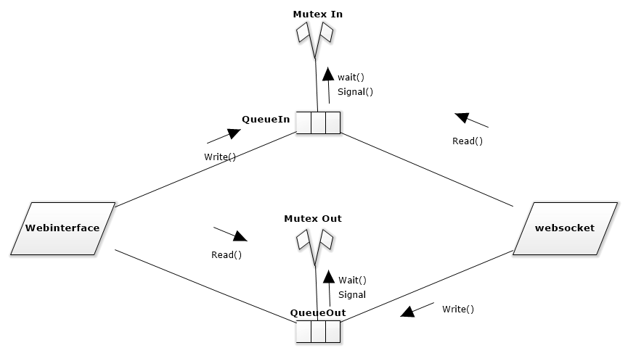

# Protocol communicatie van webserver naar websocket

|  |  |  |  |  |  |
| --- | --- | --- | --- | --- | --- |
| Request |  | Command | parameter | Antwoord |  |
| WASPROGRAMMA_START |  | STATUS_WAS  START_BONTE_WAS  START_KOOK_WAS  START_WITTE_WAS  START_WOL_WAS | -  Temp  Temp  Temp  Temp | IDLE  HALTED  RUNNING  STOPPED |  |
| DOOR_LOCK_REQ |  | STATUS_DOOR  LOCK_DOOR  UNLOCK_DOOR |  | OPENED  CLOSED  LOCKED |  |
| WATER_LEVEL_REQ |  | - |  | Niveau in % |  |
| TEMPERATURE_REQ |  | GET_WATER_LEVEL |  | Temp in celcius |  |
| GET_RPM_REQ |  | GET_RPM |  | RPM |  |
|  |  |  |  |  |  |

**Uitzonderingen**

* Onbekende requests worden beantwoord met “UKNOWN REQUEST”
* Stroomuitval word beantwoord met “POWER ERROR”
* Ineffectieve requests worden beantwoord met “BAD REQUEST”